

CÂMARA MUNICIPAL DE NITERÓI
Gabinete do Vereador Adriano Boinha

Indicação/2026 Niterói, 14 de abril de 2026.

Sugere ao Poder Executivo Municipal, através do órgão competente, a realização de obras de reparo do vazamento de água, localizado na Rua Raul Pompéia, nº 45, no bairro de Fátima.

Indico à Mesa na forma Regimental, ouvido o Douto Plenário, que seja enviado ofício ao Exmo. O Sr. Prefeito Municipal, Rodrigo Neves, a realização de obras de reparo do vazamento de água, localizado na Rua Raul Pompéia, nº 45, no bairro de Fátima.

Justificativa:
A presente indicação justifica-se em razão do vazamento, que vem ocasionando desperdício continuo de água, tornando necessária a adoção de providencias para a sua correção.

CÂMARA MUNICIPAL DE NITERÓI
Gabinete do Vereador Adriano Boinha

Rua Raul Pompéia, nº 45, no bairro de Fátima
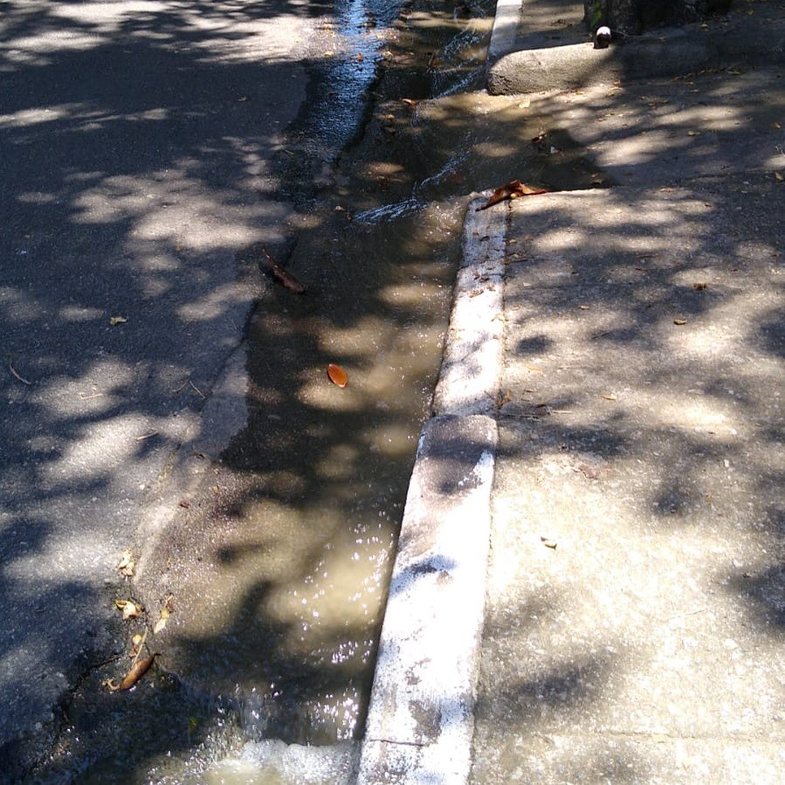

_________________________________________
Adriano Boinha
Vereador
Av. Ernani do Amaral Peixoto, 625 - Centro, Niterói - Gabinete Sala 11
E-mail: vereadoradrianoboinha@gmail.com

